
ЧУВАШСКАЯ РЕСПУБЛИКА
АДМИНИСТРАЦИЯ
АЛИКОВСКОГО
МУНИЦИПАЛЬНОГО ОКРУГА

ПОСТАНОВЛЕНИЕ

14.01.2025 № 26

с. Аликово

ЧĂВАШ РЕСПУБЛИКИ
ЭЛĔК
МУНИЦИПАЛЛĂ ОКРУГĔН
АДМИНИСТРАЦИЙĔ

ЙЫШĂНУ

14.01.2025 26 №

Элĕк сали

Об утверждении схемы размещения рекламных конструкций на территории Аликовского муниципального округа Чувашской Республики

В соответствии с Федеральным законом от 6 октября 2003 г. № 131-ФЗ «Об общих принципах организации местного самоуправления в Российской Федерации», частью 5.8 статьи 19 Федерального закона от 13 марта 2006 г. № 38-ФЗ «О рекламе», Уставом Аликовского муниципального округа Чувашской Республики, администрация Аликовского муниципального округа Чувашской Республики п о с т а н о в л я е т:
1. Утвердить схему размещения рекламных конструкций на территории Аликовского муниципального округа Чувашской Республики согласно приложения №1, приложения №2 к настоящему постановлению.
2. Признать утратившими силу постановления администрации Аликовского района Чувашской Республики:
- от 26.06.2014 № 502 «О схеме размещения рекламных конструкций на территории Аликовского района Чувашской Республики»;
- от 10.08.2016 № 439 «О внесении изменений в постановление администрации Аликовского района Чувашской Республики от 26.06.2014 № 502 «О схеме размещения рекламных конструкций на территории Аликовского района».
3. Контроль за исполнением настоящего постановления возложить на заместителя начальника отдела строительства, дорожного хозяйства и ЖКХ управления по благоустройству и развитию территорий Малинова Н.В.
4. Настоящее постановление вступает в силу после его официального опубликования.

Глава Аликовского
муниципального округа А.Ю. Терентьев

Приложение № 1
к постановлению администрации
Аликовского муниципального округа
Чувашской Республики
от 14.01.2025 № 26

Схема
размещения рекламных конструкций на территории Аликовского муниципального округа Чувашской Республики

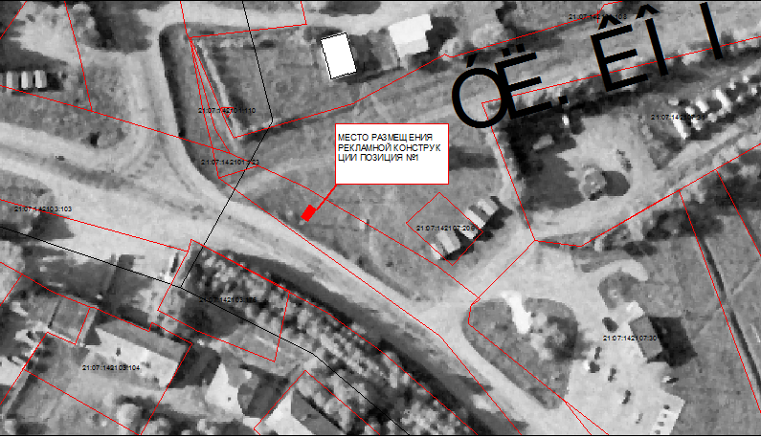

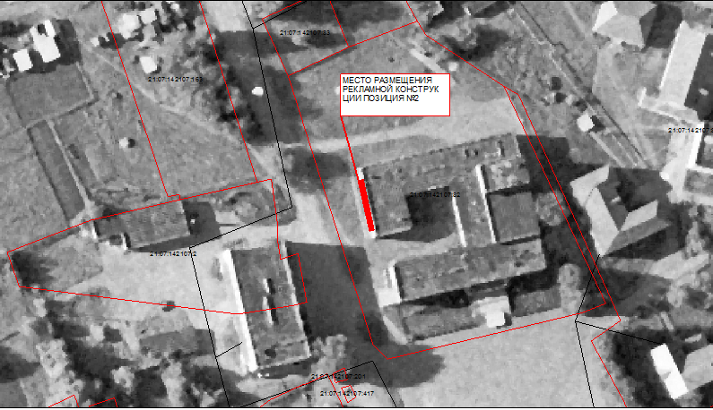

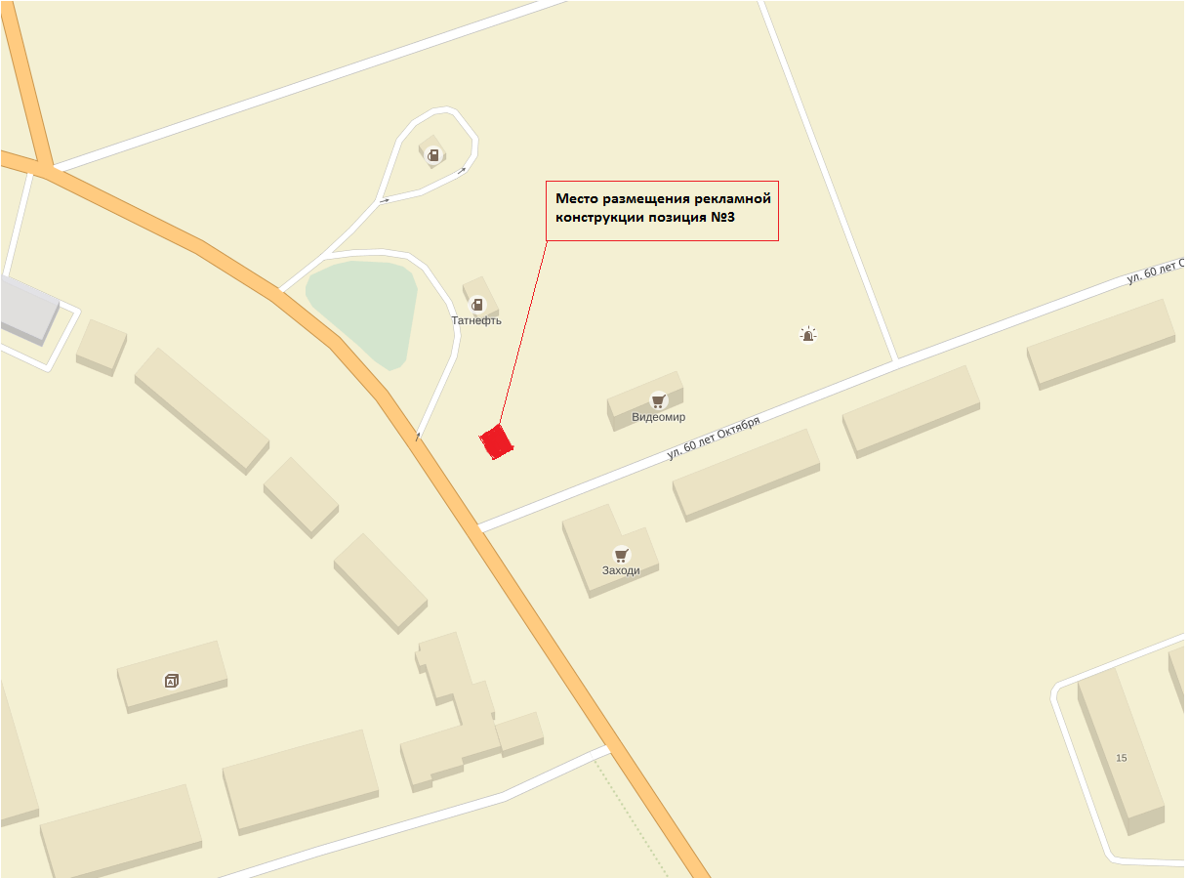

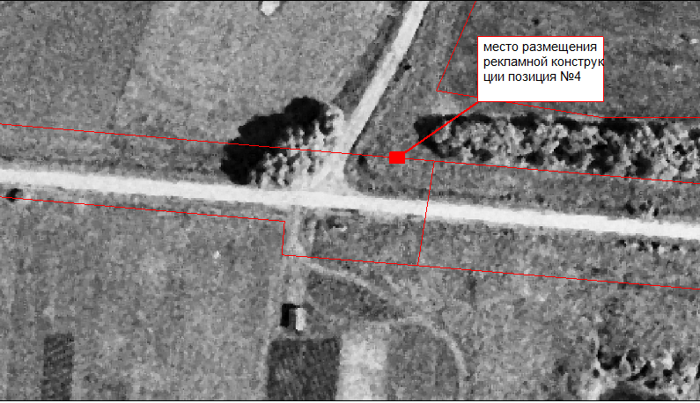

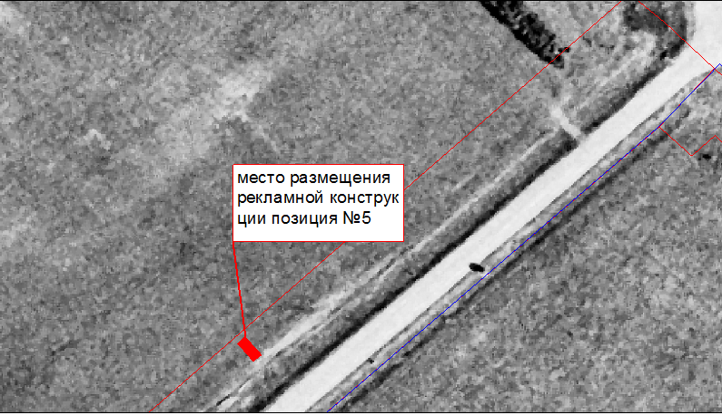

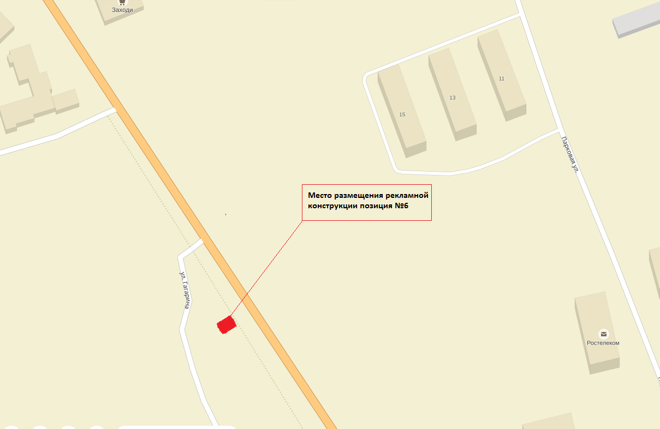

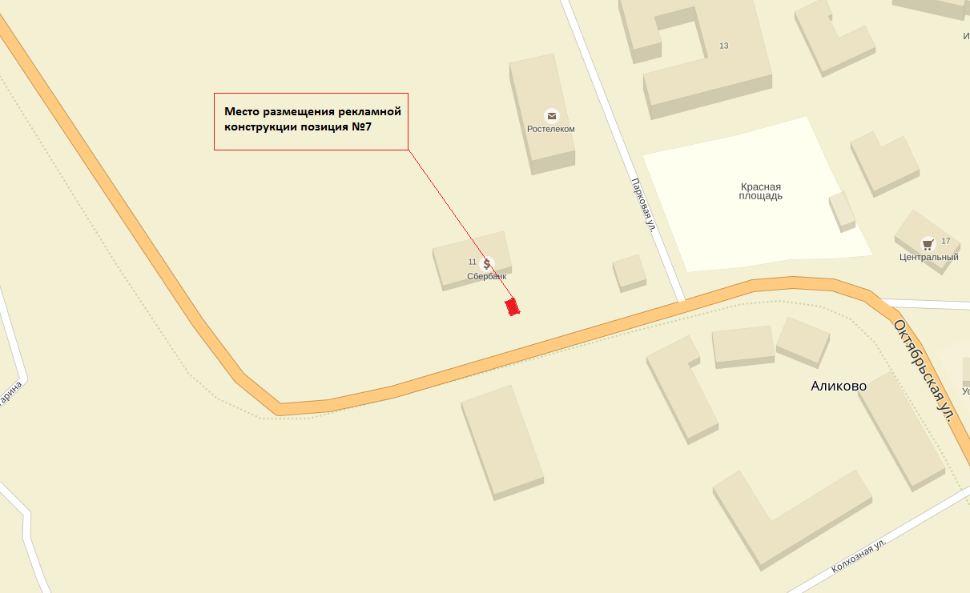

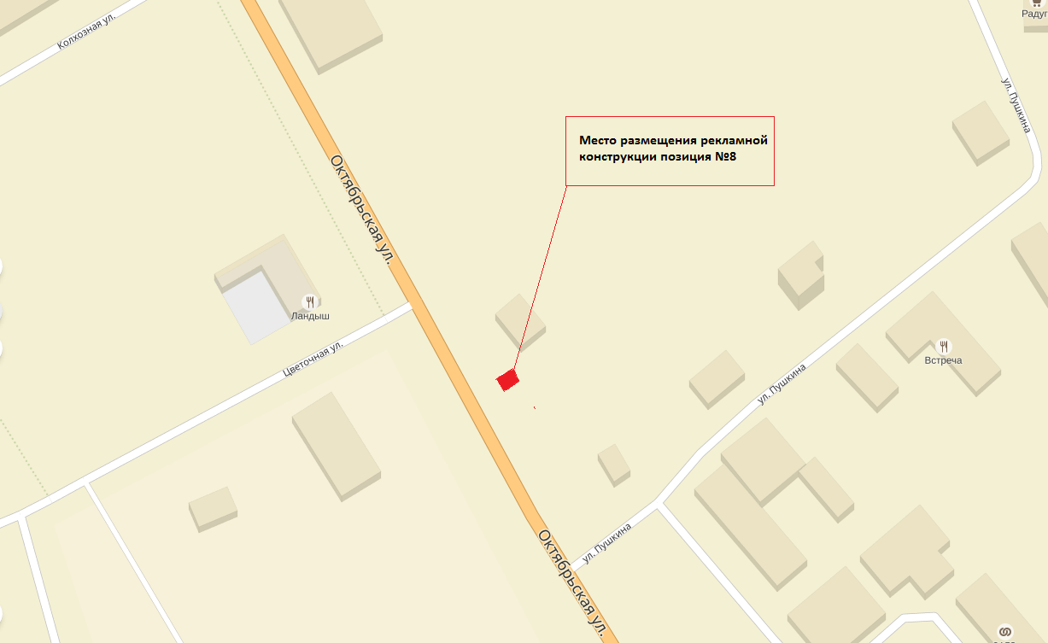

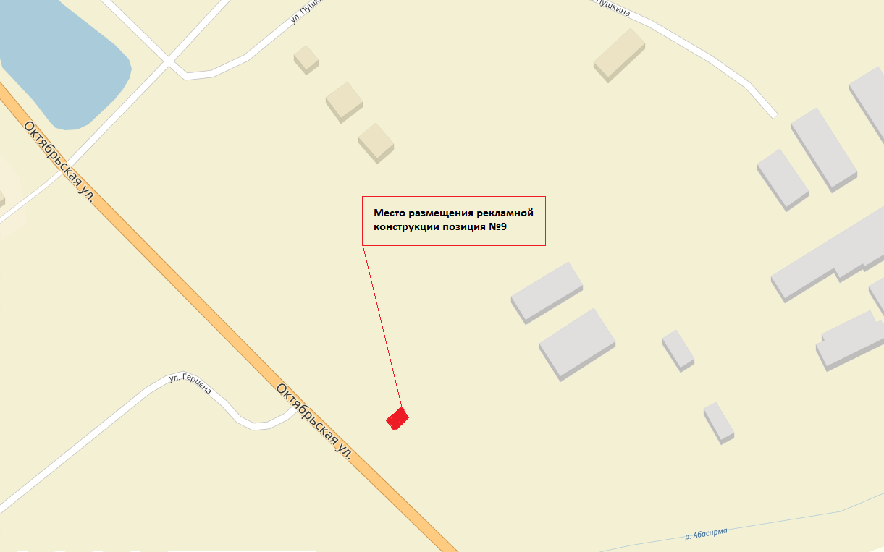

Приложение N 2
к постановлению администрации
Аликовского муниципального округа
Чувашской Республики
от 14.01.2025 № 26

Адресный перечень
рекламных конструкций на территории Аликовского района Чувашской Республики

N п/п | N позиции | Место размещения рекламной конструкции (описание, адрес ориентира) | Координаты предполагаемого месторасположения опоры рекламной конструкции с учетом соблюдения требований безопасности | Тип, вид и технические характеристики рекламной конструкции | Площадь информационного поля | Текущее состояние | Кадастровый номер земельного участка (при наличии) | Примечание
1 | 2 | 3 | 4 | 5 | 6 | 7 | 8 | 9
1 | 1 | с. Аликово, ул. Гагарина, КМ 52+825 а/д Никольское - Ядрин - Калинино (слева) | Сбоку 7,0 м от края проезжей части автомобильной дороги | Щит для социальной рекламы 6*3 м (фундамент, 2 опоры, каркас, информационное поле) | 36 кв. м. | установлена в 2006 году | - | Согласовано Минстроем Чувашии от 11.06.2014 N 11
2 | 2 | с. Аликово, ул. Советская, д. 13 (торец здания межпоселенческого культурно-досугового центра | Левая сторона здания межпоселенческого культурно-досугового центра | Настенное панно (щит), элементы крепления, каркас, информационное поле, 4 щита с размерами 4,5*4,0 м | 72,0 кв. м | не установлена | - | Согласовано Минстроем Чувашии от 11.06.2014 N 11
3 | 3 | с. Аликово, ул. Гагарина, КМ 53+025 а/д Никольское - Ядрин - Калинино (слева) | Сбоку 8,2 м от края проезжей части автомобильной дороги | Щит  6*3 м (фундамент, 2 опоры, каркас, информационное поле) | 36 кв. м. | не установлена | - | Планируемое место размещения рекламной конструкции, подлежит согласованию
4 | 4 | КМ 3+110 а/д Аликово - Ишаки - Пизипово - Питишево, (справа) | Сбоку 12,0 от края проезжей части автомобильной дороги | Щит  5*3 м (фундамент, 2 опоры, каркас, информационное поле) | 30 кв. м. | не установлена | - | Согласовано Минстроем Чувашии от 11.06.2014 N 11
5 | 5 | КМ 0+180 а/д Никольское - Ядрин - Калинино - Большое Ямашево (справа) | Сбоку 14,0 м от края проезжей части автомобильной дороги | Щит 5*3 м (фундамент,  2 опоры, каркас, информационное поле) | 30 кв. м. | не установлена | - | Согласовано Минстроем Чувашии от 11.06.2014 N 11
6 | 6 | с. Аликово, ул. Гагарина, КМ 53+235 а/д Никольское - Ядрин - Калинино (справа) | Сбоку 6,0 м от края проезжей части автомобильной дороги | Щит 6*3 м (фундамент, 2 опоры, каркас, информационное поле) | 36 кв. м. | не установлена | - | Планируемое место размещения рекламной конструкции, подлежит согласованию
7 | 7 | с. Аликово, ул. Октябрьская, КМ 53+541 а/д Никольское - Ядрин - Калинино (слева) | Сбоку 11,5 м от края проезжей части автомобильной дороги | Щит  6*3 м (фундамент, 1 опора, каркас, информационное поле) | 36 кв. м. | не установлена | - | Планируемое место размещения рекламной конструкции, подлежит согласованию
8 | 8 | с. Аликово, ул. Октябрьская, КМ 53+980 а/д Никольское - Ядрин - Калинино (слева) | Сбоку 5,9 от края проезжей части автомобильной дороги | Щит  6*3 м (фундамент, 1 опора, каркас, информационное поле) | 36 кв. м. | не установлена | - | Планируемое место размещения рекламной конструкции, подлежит согласованию
9 | 9 | с. Аликово, ул. Октябрьская, КМ 54+415 а/д Никольское - Ядрин - Калинино (слева) | Сбоку 8,5 м от края проезжей части автомобильной дороги | Щит  6*3 м (фундамент, 2 опоры, каркас, информационное поле) | 36 кв. м. | не установлена | - | Планируемое место размещения рекламной конструкции, подлежит согласованию

